6. c. План выполнения.

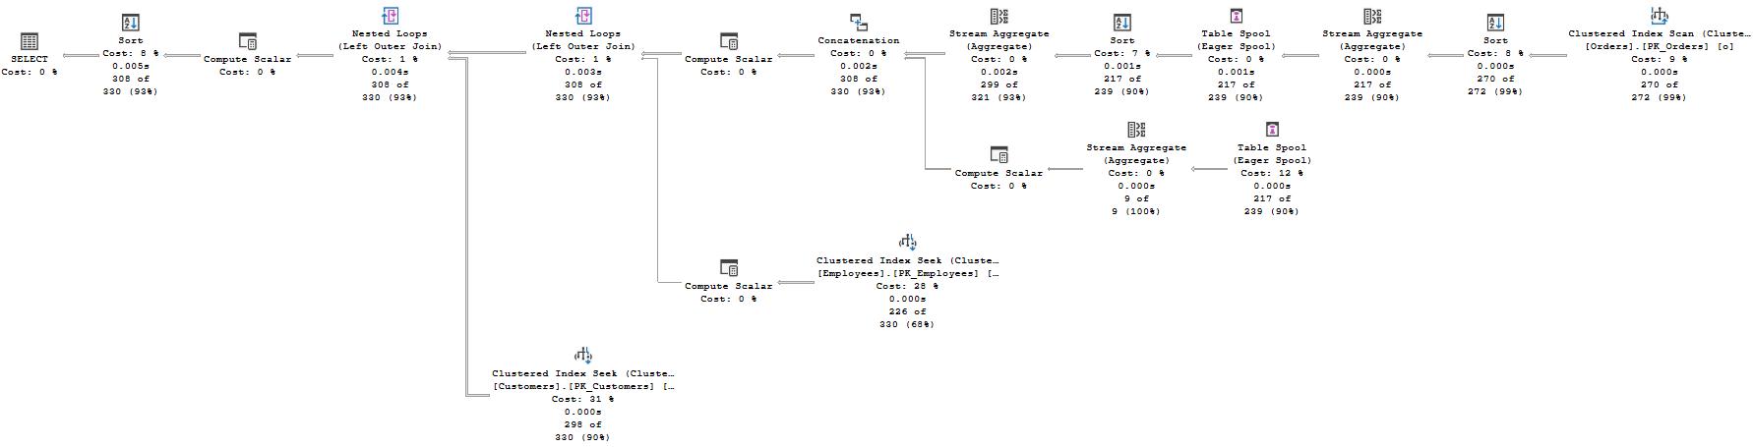

7. a. План выполнения.

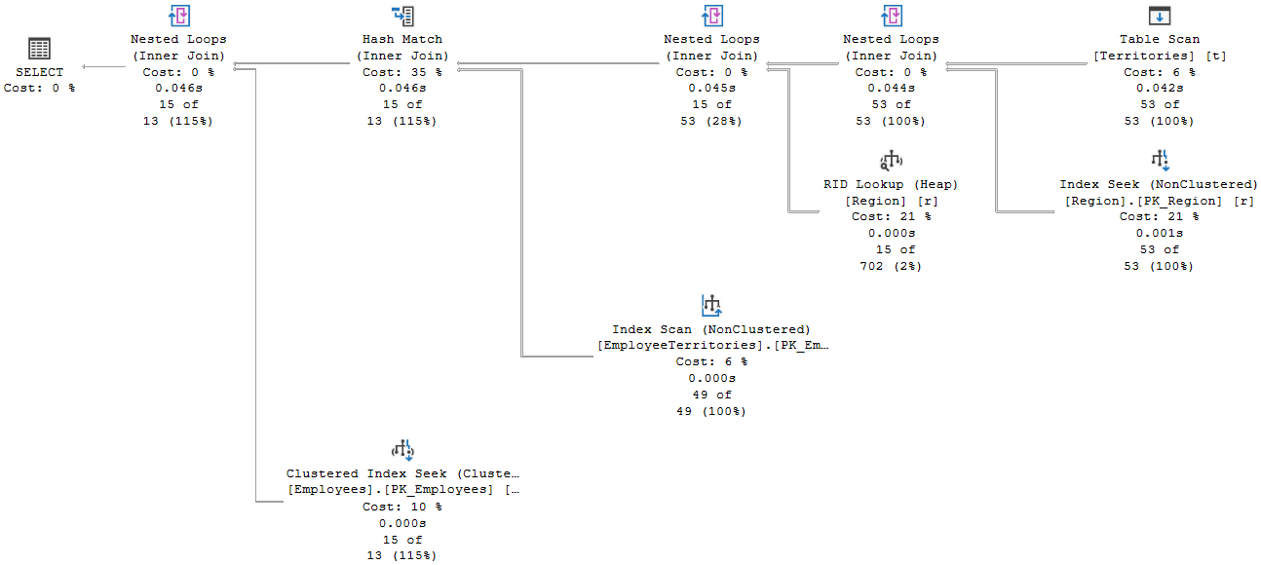

7. a. Связи между таблицами Employees и Territories.

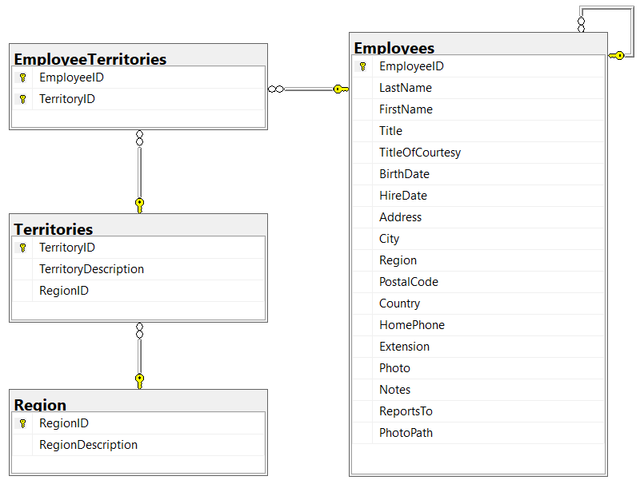

10. a. План выполнения.

